ＧＵＩ実装標準

1 はじめに 6
1.1 本文書の目的 6
1.2 対象 6
2 要約 6
3 用語定義 6
3.1 画面コントロール 6
3.2 DataSet 6
4 全体画面設計基準 7
4.1 対象となるシステム環境 7
4.2 画面デザイン（ページレイアウト） 8
4.3 インタフェース 8
4.4 サイズ、位置 8
4.5 メッセージボックスの利用 8
4.6 検証コントロールの利用 8
4.7 配色 8
4.8 メニューバー/ツールバー 8
4.9 タイトルバー 9
4.10 フォント 9
4.11 マウス操作 9
4.12 キーボード操作 9
4.13 タブインデックス 10
4.14 IMEの制御 10
4.15 パネルの利用 10
4.16 イメージの利用 10
4.17 Htmlテーブルの利用 10
5 画面コントロールの利用基準 11
5.1 利用可能な画面コントロール一覧 11
5.2 画面内コントロール利用基準 12
5.2.1 項目別コントロール利用基準 12
5.2.2 Tabキーの利用基準 12
5.2.3 切り替えボタンクリック時のコントロール 12
5.2.4 Webフォーム内のボタン配置基準 12
5.2.5 メッセージ 12
6 画面デザイン方針 13
6.1 Form 13
6.2 各コントロールの配置基準 14
6.2.1 コントロールの分類 14
6.2.2 コントロールの配置基準 14
6.2.3 1画面上にコントロールの機能上のセットが複数存在する場合の配置基準 15
6.3 各コントロール共通仕様 19
6.3.1 タブインデックス 19
6.3.2 コントロールの配置 19
6.3.3 フォント 19
6.3.4 配色 19
6.3.5 テキストの配置 19
6.3.6 Modifiers 19
6.4 各コントロール 20
6.4.1 ラベル 20
6.4.2 テキストボックス 20
6.4.3 ボタン 21
6.4.4 チェックボックス 21
6.4.5 ラジオボタン 21
6.4.6 データグリッド 22
6.4.7 チェックリストボックス 22
6.4.8 ドロップダウンリスト 22
6.4.9 パネル 23
7 利用可能な画面コントロール 24
7.1 Form/ユーザコントロール 24
7.1.1 説明 24
7.1.2 設定すべきプロパティ(Form) 24
7.1.3 設定すべきプロパティ(ユーザコントロール) 24
7.2 各コンポーネントに共通のプロパティ 24
7.2.1 (id) 25
7.2.2 Font 25
7.2.3 配色 25
7.3 ラベル 25
7.3.1 説明 25
7.3.2 設定すべきプロパティ 25
7.4 テキストボックス 25
7.4.1 説明 25
7.4.2 設定すべきプロパティ 25
7.5 ボタン 26
7.5.1 説明 26
7.5.2 設定すべきプロパティ 26
7.6 チェックボックス 26
7.6.1 説明 26
7.6.2 設定すべきプロパティ 26
7.7 ラジオボタン 27
7.7.1 説明 27
7.7.2 設定すべきプロパティ 27
7.8 データグリッド 27
7.8.1 説明 27
7.8.2 設定すべきプロパティ 27
7.9 データリスト 27
7.9.1 説明 27
7.9.2 設定すべきプロパティ 28
7.10 リピータ 28
7.10.1 説明 28
7.10.2 設定すべきプロパティ 28
7.11 ドロップダウンリスト 28
7.11.1 説明 28
7.11.2 設定すべきプロパティ 28
7.12 カレンダー 29
7.12.1 説明 29
7.12.2 設定すべきプロパティ 29
7.13 ツリービュー 29
7.13.1 説明 29
7.13.2 設定すべきプロパティ 29
8 JavaScriptの利用 30
8.1 メニュー 30
8.1.1 説明 30
8.1.2 実装手順 30
8.2 ウィンドゥ 30
8.2.1 説明 30
8.2.2 利用可能なメソッド 30
8.3 イベント 31
8.3.1 説明 31
8.3.2 利用して良いイベント 31
8.3.3 利用してはならないイベント 31
9 Ajaxの利用 33
9.1 基本方針 33
9.1.1 Ajaxを利用する場合 33
9.1.2 表示するコントロールの定義 33
9.2 利用できるコントロール 33

更新日 | 更新者 | 更新内容 | 承認者
2004/11/30 | 福留 恵美 | 新規作成
2007/02/20 | 長嶋 哲也 | WebコントロールDataList/Repeaterについて追記  JavaScript/AJAXについて追記

はじめに

本文書の目的
本文書の目的は、アプリケーションの画面設計にあたって、アプリケーションで利用することのできる画面コントロールを明確にすることである。さらに、利用するコンポーネントに関する一定の基準を設けることにある。

対象
本文書はインテリジェンス様向けシステム（以降、本システム）のアプリケーション設計/開発者を対象とする。

要約
本文書ではまず、「利用可能な画面コントロール」について説明する。その次に、「画面コントロールの利用基準」、「画面デザイン方針」について説明する。最後に、「JavaScript/Ajaxの利用」について説明する。

用語定義

画面コントロール
画面コントロールとはアプリケーションに配置するパーツ(テキストボックス、ドロップダウンリストなど)を示す。画面デザインはVisual Studio .NET上で用意された画面コントロールをドラッグアンドドロップすることにより行われる。

DataSet
.NETで登場したDataを汎用的に扱うこのできるオブジェクト。例えばデータベース上のテーブルをこのDataSetに保持することができる。その保持したデータを画面上で修正して、その差分をデータベースに対して更新することができる。

全体画面設計基準
ここでは画面レイアウト定義にあたり必要な全体設計基準を定義する。個別画面コントロールに関する基準は７章にて定義する。

対象となるシステム環境
このテキストで記述される全ての内容は以下のハードウエア及びOSを対象とする。
対象となるシステム環境
 |  | 選定理由 | 必要スペック
H/W | CPU | .NET Frameworkの実行環境およびMSDEの必要CPUの総和をとり、バッファ(他のアプリケーションの使用分)として+15％を加えたスペックを必要スペックとする。  Pentium 90MHz（.NET Framework）+Pentium166MHz(MSDE)+Pentium39MHz(バッファ)=約300MHｚ | Intel Pentium 300 MHz以上
H/W | メモリ | .NET Frameworkの実行環境およびMSDEの必要メモリの総和をとり、バッファ(他のアプリケーションの使用分)として+15％を加えたスペックを必要スペックとする。  96MB（.NET Framework）+128MB(MSDE)+33MB(バッファ)=約256MB | 256MB以上
H/W | HDD | .NET Frameworkの実行環境およびMSDEの必要HDDの総和をとり、パイロットをもとにしたMSDEのデータ容量およびMDACの必要HDDを足し、さらにバッファ(他のアプリケーションの使用分)として10MBを加えたスペックを必要スペックとする。  ・インストール時に必要なハード ディスク空き領域  →160MB（.NET Framework）+44MB(MSDE)+18MB(データ)+25MB(MDAC)+10MB(バッファ)=約300MB  ・インストール後に必要なハード ディスク空き領域  →100MB（.NET Framework）+44MB(MSDE)+18MB(データ)+25MB(MDAC)+10MB(バッファ)=約240MB | (インストール時)  300MB以上  (インストール後)  240MB以上
H/W | Display | .NET Frameworkの実行環境のスペックに準拠する | 1024×768 65536色
OS |  | .NET FrameworkおよびMSDEおよびMDACのすべてが実行可能なOSを必要OSとする | Microsoft Windows 2000 Service Pack 3 以上  Microsoft Windows XP
その他 |  | .NET FrameworkおよびMSDEでの必要事項をまとめた | Microsoft Internet Explorer 5.01 またはそれ以上  MDAC2.7

（注）上記最低スペック、推奨スペック、OSに関しては、現段階の想定（2004/11/30）

画面デザイン（ページレイアウト）
Webフォームにおいてページレイアウト（PageLayoutプロパティ）はフローレイアウト（FlowLayout）とする。
注） Webフォーム作成時はページレイアウトがグリッドレイアウト（GridLayout）となっている。一度コントロールを配置してからフローレイアウトに変更してもグリッドレイアウトの情報が残ってしまうため、配置を行う前に必ずページレイアウトを変更すること。

インタフェース
基本的にはユーザインタフェースは操作の熟練が簡単なSDI(Single Document Interface)とする。
また、子画面を利用する場合には、遷移元、遷移先両方を表示する。ただし、モーダル／モーダレス表示については別途検討を行う。
なお、親画面が閉じられた場合は、JavaScriptにより子画面も閉じることとする。

サイズ、位置
Webフォームサイズについては、別途検討を行う。

メッセージボックスの利用
基本的にはメッセージボックスの利用はしない。エラーメッセージなどの表示は、検証コントロールを使用する。

検証コントロールの利用
バリデーションが必要な項目には、検証コントロール（5.1利用可能な画面コントロール一覧 参照）を使用する。
バリデーションエラーの際のメッセージ表示（Displayプロパティ）は動的（Dynamic）とし、表示されないエラーメッセージの場所を動的につめることとする。

配色
フォームの背景色（Back Colorプロパティ）は白（white）で統一する。
また、フォームの文字色は（Textプロパティ）は黒（black）で統一する。

メニューバー/ツールバー
原則として、ブラウザのメニューバー/ツールバーは利用しない。

タイトルバー
各Webフォームのタイトルバーには、左端から画面タイトル名を表示する。
各Webフォームのアイコン（Ｉｃｏｎプロパティ）は設定しない。
ブラウザのボタンコントロール（最小化ボタン／最大化ボタン/CLOSEボタン）については別途検討する。

フォント
使用フォントは以下の表の通りとする。画面の制約上、止むを得ない場合はフォントの大きさを調節するものとする。
コントロールの種類 | フォント | 大きさ
ラベル(見出し) | MSゴシック | 10pt (Bold)
ラベル | MSゴシック | 10pt
テキストボックス | MSゴシック | 10pt
その他 | MSゴシック | 10pt

マウス操作
Windowsの基本的操作方法に準拠する。また、右クリックは使用しないこととする。

キーボード操作
テキストボックス等の入力以外のキーボードでの操作は以下のボタンの操作を基本とする。
キー | 動作
右矢印キー | フィールド内でカーソルを右へ移動する
左矢印キー | フィールド内でカーソルを左へ移動する
上矢印キー | ドロップダウンリスト、リストボックス、画面するロールを上に移動する
下矢印キー | ドロップダウンリスト、リストボックス、画面するロールを下に移動する
Enter | 次の入力フィールドに移動する  ボタンなどのコントロールを実行する
Tab | アクティブなウィンドウ内のコントロールを次へ移動する
Shift + tab | アクティブなウィンドウ内のコントロールを前へ移動する
注) アプリケーションにおいて、ファンクションキー・ショットカットキーは使用不可とする

タブインデックス
各Webフォーム上に配置するコントロールには必ずタブインデックスを指定する。（6.3.1タブインデックス 参照）

IMEの制御
テキストボックスなどにフォーカスが移動した場合は、その項目に応じてIMEを制御する。

パネルの利用
パネルは、Visible等のプロパティを一括で管理する等、画面コントロールの制御が必要な場合にのみ、機能的意味合いでグループ化するために用いる。パネルにより見た目の整理を行うことはしない。（4.17Htmlテーブルの利用 参照）

イメージの利用
ボタンなどのコントロールの名前が文章で記述すると冗長になる場合に限り、イメージによる記述を行う。

Htmlテーブルの利用
Htmlテーブルは画面コントロールの整理が必要な場合にのみ、機能的な意味合いで自動化するために用いる。

画面コントロールの利用基準

利用可能な画面コントロール一覧
利用可能なコントロールは、下記のとおりとする。今後、他のコントロールが必要な場合は利用基準を策定した上で、利用可能なコントロールに追加していく。
No | コントロール名 | 本文書での表記 | 機能概要
1 | WebForm | Webフォーム | 画面を配置する基本となる土台
2 | Label | ラベル | ユーザが直接編集できないテキストを表示する
3 | TextBox | テキストボックス | 実行時にユーザが編集したり、プログラムで変更したりできるテキストを表示する
4 | DropDownList | ドロップダウンリスト | ユーザがボタンをクリックしたときに、選択できる項目を一覧表示する
5 | ListBox | リストボックス | 選択肢の一覧を表示する。複数の項目を選択できる場合もある
6 | CheckBox | チェックボックス | 特定の条件がオンであるかオフであるかが示される
7 | CheckBoxList | チェックボックスリスト | リスト ボックスで可能なほとんどの操作が実行でき、リストの項目の横にチェック マークを表示できます
8 | RadioButton | ラジオボタン | 同時に選択できない項目を 2つ以上含むグループを設定し、その条件がオンであるかオフであるかが示される
9 | RadioButtonList | ラジオボタンリスト | 1つのボタンだけを選択するオプションボタンのグループを表示する
10 | Calendar | カレンダー | グラフィカル インタフェースを使用して、日付情報を表示および設定する
11 | Button | ボタン | ユーザはボタンをクリックしてアクションを実行する
12 | HyperLink | ハイパーリンク | Web のナビゲーション リンクを表示する
13 | Panel | パネル | コントロールをグループ化して他のコントロールと区別しやすくする
14 | DataGrid | データグリッド | 一連の行および列にデータを表示する
15 | DataList | データリスト | カスタマイズできる形式でデータベース情報の行を表示する  DataGridよりパフォーマンスが劣るため、 DataGridで表現できない表示を行う場合のみ利用可能とする
16 | Repeater | リピータ | 単純な読み取り専用出力を目的とするため、自由な表現が可能  DataListよりパフォーマンスが劣るため、DataListで表現できない表示を行う場合のみ利用可能とする
17 | Table | テーブル | 汎用的でプログラミング可能な表を作成する  本質的にデータ連結されません
18 | 検証コントロール | 検証コントロール | 下記の検証コントロールにて、Web サーバー コントロールまたは HTML サーバー コントロールでユーザーの入力を検査する  RequiredFieldValidator／CompareValidator／RangeValidator／RegularExpressionValidator／ValidationSummary  ※ただし、コントロールの使用については、エラー処理の方針に基づくものとする。
19 | HtmlTable | Htmlテーブル | 見た目上、画面コントロールの整理が必要な場合にテーブルによるレイアウトを行う
20 | ComponentArt.TreeView | ツリービュー | ComponentArt Inc.社の提供するカスタムコントロール  ディレクトリ構造のようなツリーを表現する場合に使用

画面内コントロール利用基準

項目別コントロール利用基準
画面上で使用する項目別に使用すべきコントロールを表5-2に示す。
項目名 | コントロール | 備考
名前 | テキストボックス
ふりがな | テキストボックス
コード | テキストボックス
郵便番号 | テキストボックス
住所 | テキストボックス
電話番号 | テキストボックス
日付 | カレンダー／テキストボックス
一覧 | データグリッド
選択項目 | ドロップダウンリスト

Tabキーの利用基準
本システムでは基本的には画面左上から右下方向へとTabが遷移するようにオーダーを実装する。

切り替えボタンクリック時のコントロール
追加・変更・削除等の処理を行うボタンはクリック時のプロパティを以下のように設定する。なお、処理復帰後、プロパティをTrueに戻す。

プロパティ | プロパティ名 | 設定値 | 備考
表示 | Enabled | False | 追加・変更・削除等の更新を行うボタン

Webフォーム内のボタン配置基準
Webフォーム内で、クリック後に前画面へ遷移するボタンは左下側、次画面へ遷移するボタンは右下側、その他自画面上で処理を行うボタン等は中央下に配置することで統一する。

メッセージ
メッセージの標準については、別紙「メッセージ設計標準」を参照。

画面デザイン方針

Form
図6-1のようにFormの上に見た目の整理のためのHtmlテーブルおよび機能制御のためのパネルを張りつけ、その中に画面の入出力項目および画面機能を実行させるボタン(検索実行などの画面の機能を実行させるボタン)を配置する。Formの下部は画面コントロール用のボタン(画面遷移、画面を閉じるなどの画面をコントロールするボタン)の領域として空けておく。
Formの作成基準は下表6-1を参照。
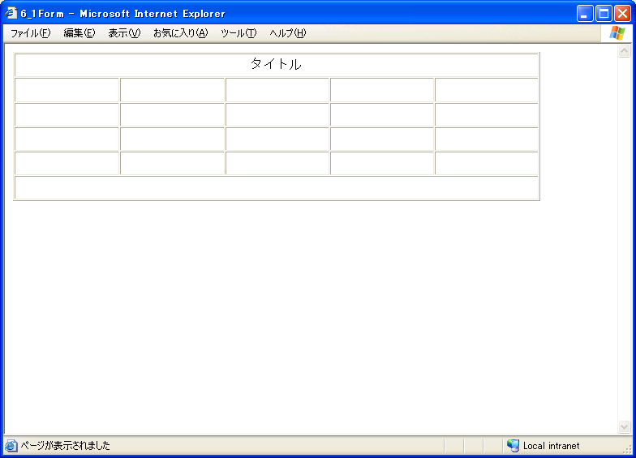
フォーム内にHtmlテーブルを張りつけ、この中に画面の画面コントロールを配置する。
フォーム下部は画面コントロール用コマンドボタン領域とする。また、パネルBackBackColorはWhiteとし、BorderStyleはNoneとする。

プロパティ | プロパティ名 | 設定値 | 備考
フォント | Font | MSゴシック/標準/10 | フォント名/スタイル/サイズ
その他 | PageLayout | FlowLayout
注） フォームプロパティは必ずコントロールを配置する前に設定すること。
（4.2画面デザイン（ページレイアウト） 参照）

各コントロールの配置基準

コントロールの分類
当プロジェクトでは、画面上でコントロールの配置を機能的に分類するために、画面コントロールをその機能特性で表6-2のように、データを入出力するためのアイテムである入出力アイテムとアクションを実行する実行アイテムという2つに分ける。

 | コントロール名 | 機能分類
1 | TextBox | 入出力アイテム
2 | Button | 実行アイテム
3 | CheckBox | 入出力アイテム
4 | RadioButton | 入出力アイテム
5 | DataGrid | 入出力アイテム
6 | CheckedListBox | 入出力アイテム
7 | DropDownList | 入出力アイテム
8 | DateTimePicker | 入出力アイテム
9 | Calendar | 入出力アイテム

コントロールの配置基準
コントロールの配置は、機能的に結びつく入出力アイテムと実行アイテムの組み合わせをセットとして考えていく。

(例)
検索条件項目(テキストボックス、チェックボックスなど)、検索結果(データグリッドなど)などの入出力アイテムおよび検索実行(ボタン)、検索条件リセット(ボタン)などの実行アイテムを検索機能というひとつの組み合わせのセットとして捉える。

そして、そのセット内でのコントロールの基本的な配置基準として下記の3点を設定する。

- 入力アイテムは左部、出力アイテムは右部に配置し、アクションアイテムは入力アイテムの下部に配置する。
- 画面のコントロールは画面の最下部の領域に配置
- また、見た目上、グループ化する必要がある場合は、アイテムの機能ごとに行う。

<コントロール配置基準図>
入力アイテム（左部に配置）
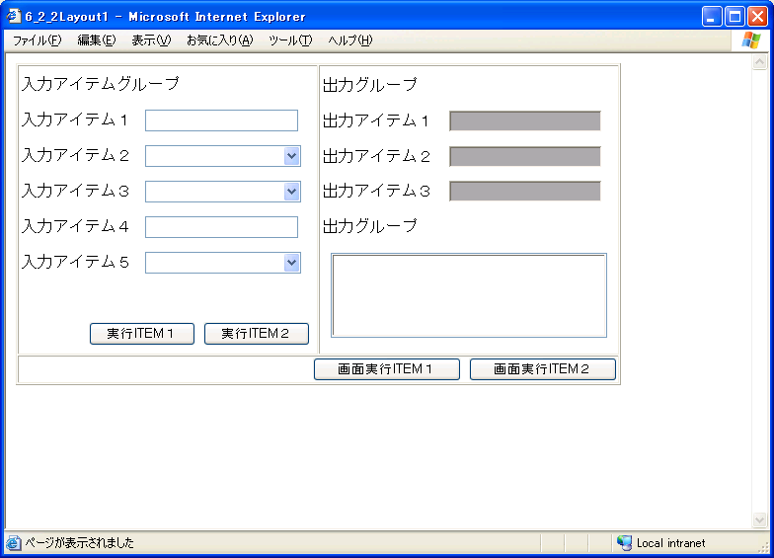
出力アイテム（右部に配置）
実行アイテムアイテム
（入力アイテム下部に配置）
画面実行アイテムアイテム（画面下部に配置）

<コントロール配置基準適用例>
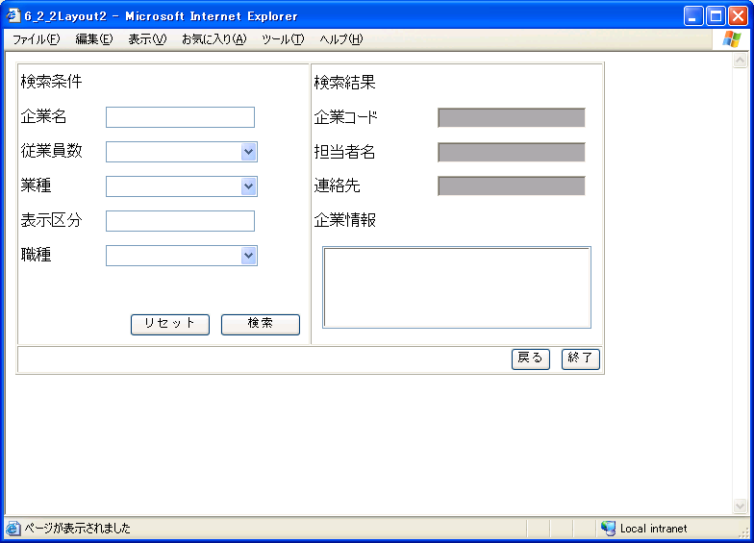

1画面上にコントロールの機能上のセットが複数存在する場合の配置基準
一画面内で単一の機能だけでなく、一般情報の表示と検索機能が存在するような複数の機能が存在する場合などは、下記2点の基準を設定する。

- 機能的なセットごとにパネルまたは、配置によりわける。
- 機能的なセット同士は、上下に分け、扱うデータが大分類のものから小分類へと上部から下部に配置する。
(例)
企業コード(大分類)→部署コード(小分類)
(例1) 固定値の情報が表示されている出力アイテムと検索機能でセットとなっている入出力アイテム・実行アイテムが同一画面に存在する場合。

<コントロール配置基準図>
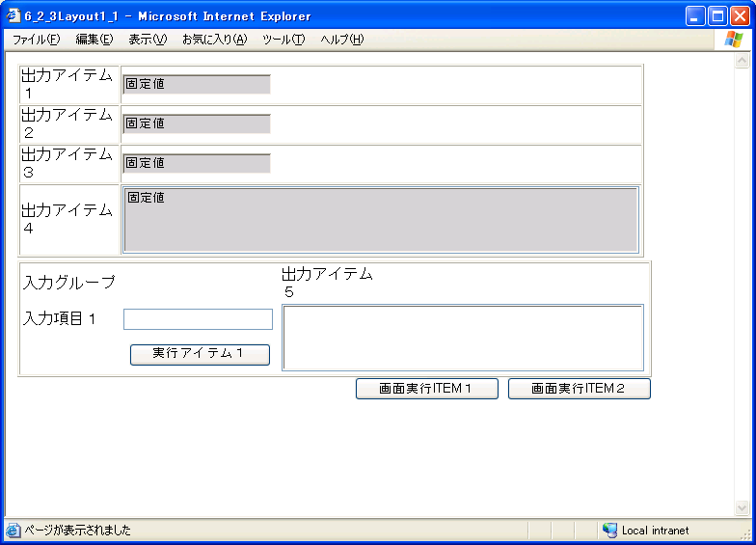
固定情報が出力されるセット（上部に配置）
検索が実行されるセット（下部に配置）

<コントロール配置基準適用例>
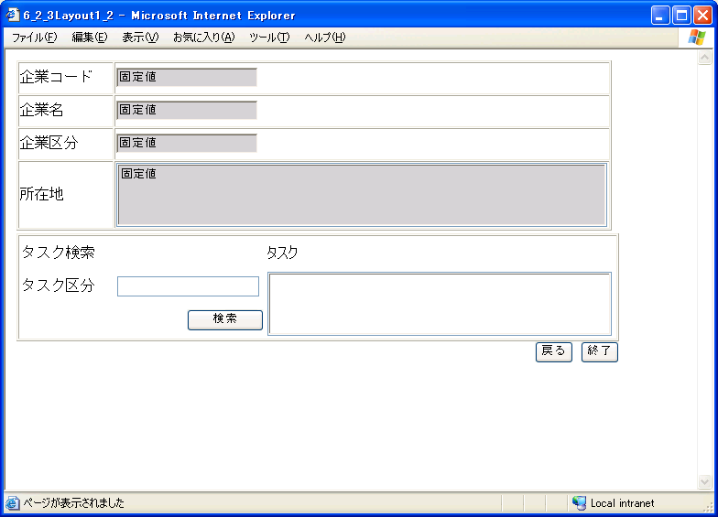
(例2) 検索機能で結びついた入出力アイテム・実行アイテムとその出力アイテムにのみ結びついた実行アイテムが存在する場合。
検索が実行されるセット
<コントロール配置基準図>
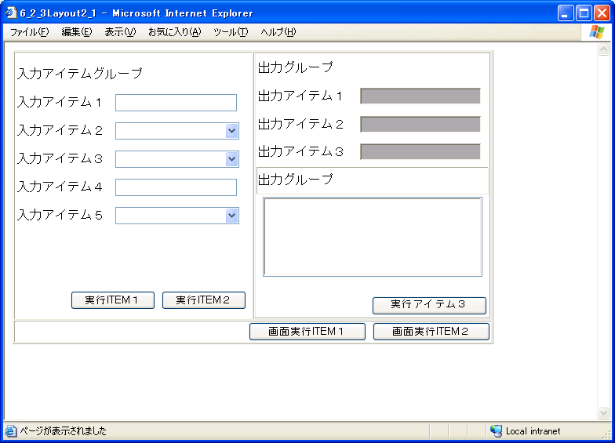
出力データに関する操作が実行されるセット(必要に応じてパネルおよびHtmlテーブルで囲み、そのなかでコントロール配置基準を適用する)

<コントロール配置基準適用例>
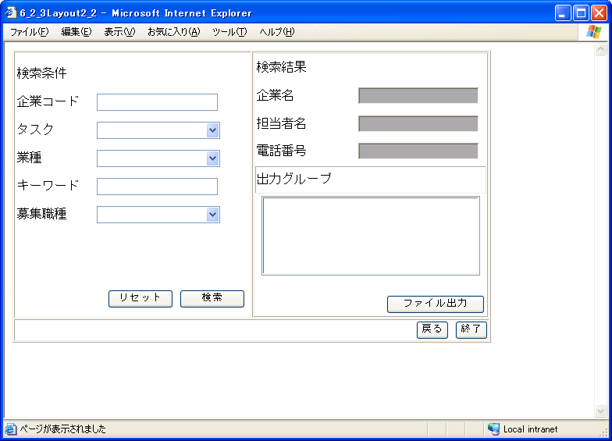

(例3) 2セットの検索機能で結びついた入出力アイテム・実行アイテムが同一画面に存在する場合。

<コントロール配置基準図>
検索が実行されるセット１
(必要に応じてパネルで囲み上部に配置し、内部でコントロール配置基準を適用する)
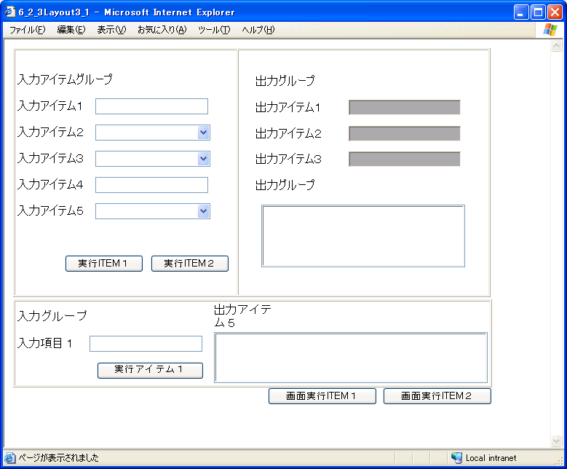
検索が実行されるセット２
(必要に応じてパネルで囲み下部に配置し、内部でコントロール配置基準を適用する)

<コントロール配置基準応用例>
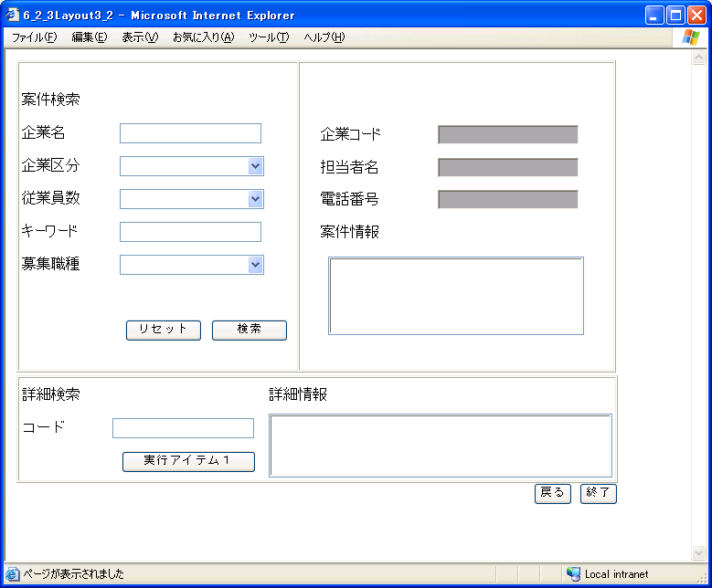

各コントロール共通仕様

タブインデックス
各コントロールのプロパティであるTabIndexは必ず指定にする。
ただし、ラベル等の入力や選択を必要としないコントロールについては必ずしもこの限りではない。指定する順番は当文書の「5.2.2Tabキーの利用基準」に沿って設定する。

コントロールの配置
複数のコントロールをならべて配置する際は基本的には１スペースまたは、テーブルでセルを分け、間隔を空ける。

フォント
各コントロールにおけるフォントは基本的には表1を基準として使用する。ただし画面上に表示する項目が多く、表示しきれない場合等については、画面内の一定の項目単位で適宜調整をする。
コントロール名 | フォント | Style / Size | 備考
グループボックス | MSゴシック | 標準 / 10
ボタン | MSゴシック | 標準 / 10
ラベル（項目） | MSゴシック | 標準 / 10
ラベル（見出し） | MSゴシック | 太字 / 10
テキストボックス等入力コントロール | MSゴシック | 標準 / 10
その他表示・選択コントロール | MSゴシック | 標準 / 10

配色
各コントロールの配色プロパティには「カスタム」「Web」「システム」の3種類があるが、ここでは「Web」の利用で統一する。

テキストの配置
日本語は左寄せ、数字は右寄せ、日付/時刻は左寄せとする。

Modifiers
各コントロールのプロパティで存在している場合は、アーキテクチャ上の制約より全て「public」に統一する。

各コントロール
以下に本システムで使用する主要なコントロールの作成例および、プロパティの設定基準を説明する。

ラベル
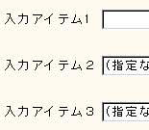
ラベルは対象となる項目の左側に配置する。対象となる項目に応じて適宜合わせる。
プロパティ | プロパティ名 | 設定値 | 備考
フォント | Font | MSゴシック/標準/10  （見出しの場合は  MSゴシック/太字/10） | フォント名/スタイル/サイズ
その他 | BorderStyle | None

テキストボックス
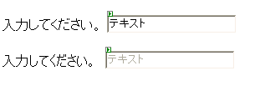

プロパティ | プロパティ名 | 設定値 | 備考
フォント | Font | MSゴシック/標準/10 | フォント名/スタイル/サイズ
表示 | BackColor | White/LightGray | 書き込み可能な場合はWhite,ReadOnlyの場合はLightGrayとする
その他 | BorderStyle | None

ボタン
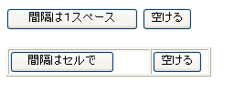
ボタンの幅は文字数や関連するコントロールによって適宜調節する。
プロパティ | プロパティ名 | 設定値 | 備考
フォント | Font | MSゴシック/標準/10 | フォント名/スタイル/サイズ
その他 | BorderStyle | None

チェックボックス
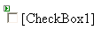
チェックボックスの幅は文字数や関連するコントロールによって適宜調節する。
プロパティ | プロパティ名 | 設定値 | 備考
フォント | Font | MSゴシック/標準/10 | フォント名/スタイル/サイズ
その他 | BorderStyle | None

ラジオボタン
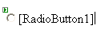
ラジオボタンの幅は文字数や関連するコントロールによって適宜調節する。
プロパティ | プロパティ名 | 設定値 | 備考
フォント | Font | MSゴシック/標準/10 | フォント名/スタイル/サイズ
その他 | BorderStyle | None

データグリッド
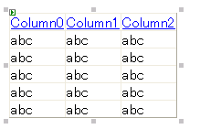
データグリッドのヘッダには統一でソート機能を実装する。
プロパティ | プロパティ名 | 設定値 | 備考
フォント  (ヘッダ) | Font | MSゴシック/標準/10 | フォント名/スタイル/サイズ
フォント  (内容) | HeaderFont | MSゴシック/標準/10 | フォント名/スタイル/サイズ

チェックリストボックス
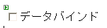
プロパティ | プロパティ名 | 設定値 | 備考
フォント | Font | MSゴシック/標準/10 | フォント名/スタイル/サイズ
その他 | BorderStyle | None

ドロップダウンリスト
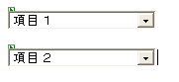
プロパティ | プロパティ名 | 設定値 | 備考
フォント | Font | MSゴシック/標準/10 | フォント名/スタイル/サイズ
その他 | BorderStyle | None

パネル
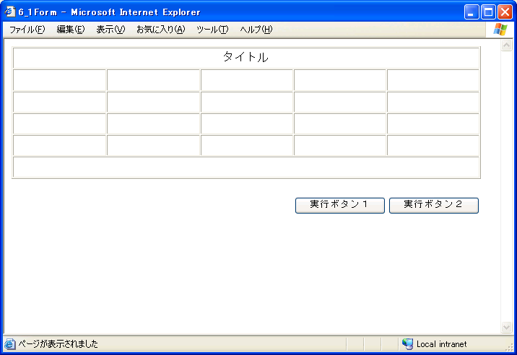
制御するボタンをグループ化する場合にパネルを利用する
プロパティ | プロパティ名 | 設定値 | 備考
フォント | Font | MSゴシック/標準/10 | フォント名/スタイル/サイズ
その他 | BorderStyle | None

利用可能な画面コントロール
以下に本システムで利用することができる画面コントロールについて説明する。

Form/ユーザコントロール

説明
Formは画面を配置する基本となる。アプリケーションはこのFormに画面コントロールをドラッグアンドドロップして作成する。Formは画面として独立して動作することが可能なのに対してユーザコントロールとはいくつかの画面コントロールをグループ化し独自のコントロールを作成するためのものである。いくつかの画面で再利用するようなものはユーザコントロールにするほうが望ましい。「Form/ユーザコントロール」の判断基準は「技術設計ガイドライン(GUI)」で詳細に述べる。
また、アプリケーションで利用する際のファイル名／オブジェクト名は「命名標準」に従うこと。

設定すべきプロパティ(Form)
以下にラベルでの設定すべきプロパティについて説明する。

(PageLayout)
PageLayoutはFlowLayoutを設定すること。

Title
メニューバーに表示されるテキスト。

Size
子画面の場合は呼び出し元にて設定する。

設定すべきプロパティ(ユーザコントロール)
以下に設定すべきプロパティについて説明する。

(id)
アプリケーションで利用する際のオブジェクト名。この名前は「命名標準」に従うこと。

各コンポーネントに共通のプロパティ
Form/ユーザコントロール以外の画面コントロールでの共通のプロパティを以下に示す。

(id)
アプリケーションで利用する際のオブジェクト名。この名前は「命名標準」に従うこと。

Font
「ＧＵＩ標準」で指定されたフォントに設定する。

配色
当文書の「6画面デザイン方針」に沿って設定する。

ラベル

説明
ラベルとはユーザ入力を想定してない項目でテキストを単に表示する場合に使用する。

設定すべきプロパティ
以下にラベルでの設定すべきプロパティについて説明する。

Text
表示するラベルの内容。

テキストボックス

説明
テキストボックスとはテキストでのユーザ入力を想定する場合または取得したデータをReadOnlyで表示する場合に使用する。

設定すべきプロパティ

MaxLength
入力可能な最大文字数。入力項目ごとに適切に設定すること。

TextMode
パスワード入力の時は、Passwordを設定すること。それ以外はSingleLineを設定すること。

TabIntex
Tabで移動する場合の順位

Text
テキストボックスの初期値。

ReadOnly
文字列をReadOnlyにするときに設定する。必要に応じて適切に設定する。
*ReadOnlyに設定する場合は、BackgroundColorをLightGrayに設定する。それ以外は、Whiteに設定する。

CssClass
必要に応じて適切なIMEModeを設定する。

ボタン

説明
ボタンは押下することによって何らかのアクションを起こすものである。

設定すべきプロパティ

TabIntex
Tabで移動する場合の順位

Text
ボタンに表示されるテキスト

チェックボックス

説明
表示項目に対するON/OFFを制御するチェックボックスである。

設定すべきプロパティ

TabIntex
Tabで移動する場合の順位

ラジオボタン

説明
複数の表示項目に対して１つを選択するボタンである。

設定すべきプロパティ

TabIntex
Tabで移動する場合の順位

Text
ラジオボタンに表示されるテキスト

データグリッド

説明
DataSetのデータを操作（表示/追加/更新/削除）することのできるコントロール。また、必要に応じてデータグリッドのスタイルを設定することができる。一覧系の表示/更新にはデータグリッドを利用することを基本とする。

設定すべきプロパティ

DataSource
必要に応じてDataSetのデータソースを設定する。

AllowSorting
ソート有無を設定する。原則として、ソートの設定はTrue(ソートあり)とする。

TabIntex
Tabで移動する場合の順位を設定する。

TableStyle
テーブルのスタイルを設定する。

データリスト

説明
データグリッドでは実現できない表示が可能なコントロール。特筆すべき点として、データリストはレコードを複数列、つまり、横方向に表示させる事ができる。表現の自由度が上がった代償として、データグリッドと同じ機能（追加/更新/削除）を持たせようとすれば、多くのコーディングを要する。

設定すべきプロパティ

DataSource
必要に応じてDataSetのデータソースを設定する。

リピータ

説明
データを単に反復表示するコントロール。何も指定しなければ、HTMLエレメントは一切出力されない。データグリッドやデータリストに比べ、表現や機能を自由にコントロールできるが、その分、技術やコーディングを必要とします。

設定すべきプロパティ

DataSource
必要に応じてDataSetのデータソースを設定する。

ドロップダウンリスト

説明
ドロップダウンリストとはリストの中から１つの値を選択するための画面コントロールである。

設定すべきプロパティ

DataSource
必要であれば、DataSourceの内容をドロップダウンリストに利用することができる。

DisplayMember
DataSourceのどの値を画面に表示するかを設定する。

Items
リストボックスに表示するアイテムを設定する。

TabIndex
Tabで移動する場合の順位を設定する。

カレンダー

説明
カレンダーは日付を選択するための画面コントロールである。

設定すべきプロパティ

TabIndex
Tabで移動する場合の順位を設定する。

ツリービュー

説明
ComponentArt Inc.社より発売されている、Windows.Forms.TreeViewを拡張したカスタムコントロール。

設定すべきプロパティ

NodeCssClass
通常のノードに適用されるCSSクラス名を設定する。

NodeEditCssClass
編集中のノードに適用されるCSSクラス名を設定する。

SelectedNodeCssClass
選択中のノードに適用されるCSSクラス名を設定する。

HoverNodeCssClass
移動中のノードに適用されるCSSクラス名を設定する。

CssClass
個別のCSSの指定が無い場合に、コントロール全体に適用されるCSSクラス名を設定する。

TabIndex
Tabで移動する場合の順位を設定する。

JavaScriptの利用
以下に、本システムにおいてJavaScriptを用いて実装する事が許可されている画面コントロールについて説明する。
なお、イベントの実装に関しては、画面の構成にASPコントロールを用いるためJavaScriptを用いて実装する必要は無いが、クライアントサイドで制御を行ないたい場合にのみ必要となる。そのため本書ではサーバサイドの処理に関しては記述しない。

メニュー

説明
ログイン後の各画面において、画面の最上部に表示されるヘッダの中にメニューを保持する場合が有る。このメニューの表示はJavaScriptで実装する。

実装手順
- ログイン画面にてログイン確認処理を実行する
- 画面メニューマスタよりメニューの項目を取得する
- 取得したメニューの情報をセッション変数に格納する
- 各画面に遷移する
- 遷移先の画面で、ヘッダを表示するユーザコントロールのロードイベントが実行される
- セッション変数からメニューの情報を取得する
- メニューを表示する

ウィンドゥ

説明
別画面をポップアップで開く、画面を閉じる際に子画面も閉じる等のウィンドゥ操作はJavaScriptで実装する。

利用可能なメソッド
以下のメソッドのみ利用可能とする。
- open
- close
- alert
- confirm
- prompt

イベント

説明
処理の都合上、画面側で処理を行いたい場合（クライアントサイドバリデーション・遷移元画面のクローズ等）に限り、JavaScriptを用いてコントロールにイベントプロシージャを設定する。

利用して良いイベント
本システムにおいては、以下の各イベントに関してのみ、JavaScriptを用いたイベントを定義する事を許容する。なお、各イベントの詳細は省略する。
- onChange
- onClick
- onDragDrop
- onKeyDown
- onLoad
- onSubmit
- onUnload

利用してはならないイベント
以下の各イベントに関しては、頻繁に発生しユーザビリティが低下する、サーバサイドで制御した方が効率が良い等の理由のため、使用する事を禁止する。実装の都合上、使わざるを得ない状況が発生した場合には、基盤チームに相談の事。
- onAbort
- onBlur
- onDblClick
- onError
- onFocus
- onKeyPress
- onKeyUp
- onMouseDown
- onMouseMove
- onMouseOut
- onMouseOver
- onMouseUp
- onMove
- onReset
- onResize
- onSelect

Ajaxの利用
以下に、本システムにおいてAjaxを用いて実装する事が許可されている画面コントロールについて説明する。

基本方針

Ajaxを利用する場合
Ajaxを用いて画面コントロールを作成しても良い場合は、通常の画面をポストバックする実装だと、画面がスクロールしたり、フォーカスが移ったりして、ユーザビリティが低下する場合である。
例えば、複数のコントロールＡ・Ｂが連携して存在しており、Ａのデータが変更されるのに合わせてＢのデータも変更しなくてはならない場合などである。
例：コンボボックスが連動している場合
1.コンボボックス「大分類」が選択されていない場合、コンボボックス「中分類」にはリストが存在しない
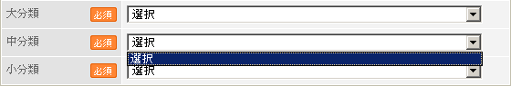
2.コンボボックス「大分類」が選択されると、コンボボックス「中分類」にリストが作成される
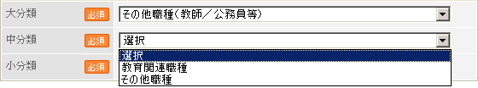

表示するコントロールの定義
Ajaxを用いて表示する画面コントロールを定義すべき場所は、そのコントロールを表示する画面の定義、すなわち、aspx内とする。
画面のaspx内に予め記述したコントロールの定義を元に、JavaScriptのイベントを利用してAjaxのコードを呼び出し、コントロールを表示する、と言った手順となる。

利用できるコントロール
Ajaxを用いて表示する画面コントロールは、それを呼び出す画面のaspx内に定義されるので、利用可能なコントロールは、本文書において画面上で利用可能であると説明した、前述のコントロール全てである。
また、それらのコントロールで設定すべきプロパティに関しても、前述したコントロールのプロパティを踏襲する事。

